Муниципальное дошкольное образовательное учреждение
детский сад общеразвивающего вида «Березка»

п. Пречистое, Первомайского района,
Ярославской области

Нетрадиционное использование классических здоровьесберегающих технологий в физическом воспитании и оздоровлении дошкольников
Физкультурно-оздоровительный проект

Из опыта работы
МАЛЕЕВОЙ ЕЛЕНЫ БОРИСОВНЫ
Инструктора по физической культуре

Содержание:
Введение.
Паспорт проекта
Пояснительная записка
Раздел 1 Педагогические условия физического развития
Раздел 2 Педагогическая диагностика физического развития
Раздел 3 Развитие движений дошкольников
Раздел 4 Лечебно-профилактическая работа
Раздел 5 Закаливание
Раздел 6 Здоровый образ жизни
Раздел 7 Взаимодействие с родителями
Раздел 8 Информационно-коммуникативные технологии в ДОУ
Заключение.

Приложения

- Утренняя гимнастика в детском саду
- Алгоритм занятия по физической культуре в детском саду
- Создание единого здоровьесберегающего пространства в МДОУ «Березка»
- Программа физкультурно-оздоровительной направленности, используемая в МДОУ «Березка»
- Модель проекта «нетрадиционное использование классических здоровьесберегающих технологий в физическом воспитании и оздоровлении дошкольников»
- Формы взаимодействия с родителями по физическому воспитанию
- Конспект спортивного праздника

Введение
«Актуальной задачей физического воспитания, - говорится в Концепции дошкольного воспитания, - является поиск эффективных средств совершенствования и развития двигательных сфер детей дошкольного возраста на основе формирования у них потребности в движениях». Оздоровительную направленность должна иметь вся организация жизнедеятельности ребенка в ДОУ
Любая система не прослужит достаточно эффективно и долго, если она не будет совершенствоваться, обновляться, модернизироваться. Поэтому актуальнейшей задачей на современном этапе развития дошкольного образования является осмысление накопленного опыта сохранения и укрепления здоровья детей, оценка его эффективности и модернизация содержания физкультурно-оздоровительной деятельности.
Оснований модернизации содержания физкультурно-оздоровительной работы в ДОУ достаточно много. Но главным мы считаем следующие:
- Необходимость становления у человека уже с детских лет позиции созидателя в отношении своего здоровья и здоровья окружающих;
- Необходимость преодоления узкоспециализированных подходов в организации оздоровительной деятельности и физического воспитания в ДОУ.
В укреплении и сохранении собственного здоровья определяющая роль принадлежит самому человеку. С этим неразрывно связано и его умение оценивать свое здоровье и свои физические возможности. Эффективность самооценки здоровья прямым образом зависит от знания себя. Оно для ребенка дошкольного возраста предусматривает:
- Знание правил гигиены и ухода за своим телом;
- Знание наиболее опасных факторов риска для здоровья и жизни;
- Знание о том, как устроен человек, какие органы нуждаются в особой защите;
- Знание о своем физическом развитии, уровне физической подготовленности.
Навыки самооценки физического здоровья и напрямую связанных с ним показателей физического развития и физической подготовленности являются предпосылками приобретения детьми дошкольного возраста навыков самооценки своего психического состояния в старшем возрасте. Культурный в полном смысле этого слова человек должен уметь «расшифровывать свое психическое состояние» владеть информацией о соответствующих признаках эмоционального благополучия, знать особенности своего темперамента, а также слабые и сильные стороны своего характера. Это необходимо ему для того, чтобы выстраивать здоровую линию поведения во взаимодействии с социальным окружением. Но часть этих навыков, как показали исследования, человек способен освоить уже в дошкольном детстве.
Самооценка здоровья возможна только в том случае, если дети в состоянии осмыслить сущность этого понятия. Исследования, проведенные в Э.Г.Алямовской и Н.В.Кедяркиной, показали, что даже 4-х - 5-ти летние дети к критериям здоровья относят не только физические, но также и психические и социальные признаки. Так, например, они чаще всего называли следующие признаки:
- Эмоциональные – 41% (например, здоровый человек всегда веселый);
- Психической уравновешенности – 19% (например, тот, кто здоровый, тот спокойный, не дерется и не ругается);
- Интеллектуальные – 4% ( например, кто здоровый, тот быстро решает всякие задачки) и некоторые другие.
Из признаков социального здоровья многие из числа опрошенных детей называли такой признак, например, как моральный комфорт (здоровый человек везде себя хорошо чувствует: и дома, и в школе; здоровый человек не боится быть в незнакомо месте).
Актуальность. Перед детским садом в настоящее время остро стоит вопрос о путях совершенствования работы по укреплению здоровья, развитию движений и физическому развитию детей. Известно, что здоровье только на 7-8% зависит от здравоохранения и более чем наполовину от образа жизни человека. Забота о здоровом образе жизни человека – это основа физического и нравственного здоровья, а обеспечить укрепление здоровья можно только путем комплексного решения педагогических, медицинских и социальных вопросов.
Это и привело к необходимости организовать физическое воспитание в ДОУ таким образом, чтобы оно
- обеспечивало каждому ребенку гармоничное развитие;
- помогало ему использовать резервы своего организма для сохранения, укрепления здоровья и повышения его уровня;
- приобщало детей и родителей к физической культуре и здоровому образу жизни.

Результатом исследований и размышлений педагогического коллектива МДОУ «Березка» стал проект «Нетрадиционное использование классических здоровьесберегающих технологий в физическом воспитании и оздоровлении дошкольников».

ПАСПОРТ ПРОЕКТА.
ФИЗКУЛЬТУРНО-ОЗДОРОВИТЕЛЬНЫЙ ПРОЕКТ.
КРАТКАЯ АННОТАЦИЯ.

ТЕМА: Нетрадиционное использование классических здоровьесберегающих технологий в физическом воспитании и оздоровлении дошкольников.
ХАРАКТЕРИСТИКА ПРОЕКТА:
- Вид работы – практико - ориентированный проект;
- По предметно-содержательной области проект – междисциплинарный;
- По продолжительности выполнения – долгосрочный;
- По характеру доминирующей проектной деятельности – прикладной (практико-ориентированного характера).
Осуществлялись следующие виды профессиональной деятельности:
- преподавательская;
- методическая;
- исследовательская;
- социально-педагогическая;
- воспитательная;
- культурно-просветительская;
- коррекционно-развивающая.
ЦЕЛЬ ПРОЕКТА: Организация физического воспитания в ДОУ таким образом, чтобы оно обеспечило каждому ребенку гармоничное развитие, помогало ему использовать резервы своего организма для сохранения, укрепления здоровья и повышения его уровня; приобщать детей и родителей к физической культуре и здоровому образу жизни.
СУЩНОСТЬ ПРОЕКТА: успешное решение поставленных задач и выполнение требований Госстандарта возможно лишь при условии комплексного использования всех средств физического воспитания (физических упражнений, рационального режима, закаливания, составляющих триаду здоровья). Поэтому работа по воспитанию здорового ребенка осуществляется через систему физкультурно-оздоровительной работы.
АКТУАЛЬНОСТЬ: забота о здоровом образе жизни – это основа физического и нравственного здоровья, а обеспечить укрепление здоровьем можно только путем комплексного решения педагогических, медицинских и социальных вопросов.
ПРАКТИЧЕСКАЯ ЗНАЧИМОСТЬ: валеологические знания, массаж, приучают ребенка сознательно относиться к своему здоровью; утренняя гимнастика, бег, физкультурные занятия, дыхательные упражнения – к ежедневным занятиям физической культурой, народные подвижные игры способствуют развитию речи, физических качеств, формированию патриотических чувств; просмотр презентаций знакомит дошкольника с разнообразием мира информационных технологий.
ИННОВАЦИОННАЯ НАПРАВЛЕННОСТЬ. Использование указанных оздоровительных технологий в игровом варианте: обучение и оздоровление происходит с легкостью, упражнения и оздоровительные техники остаются в памяти ребенка надолго. Новизна и в формировании нового типа взаимодействия детского сада и семьи, характеризующаяся доверительными отношениями педагогов, специалистов с родителями и помогающая корректно влиять на воспитательную позицию семьи.

ПОЯСНИТЕЛЬНАЯ ЗАПИСКА
Именно в дошкольном возрасте в результате целенаправленного педагогического воздействия формируется здоровье, привычка к здоровому образу жизни, общая выносливость, работоспособность организма и другие качества, необходимые для полноценного развития личности. Деятельность взрослого, направленная на укрепление здоровья, составляет содержание физического воспитания, что обеспечивает малышу физическое развитие. Подвижные игры и игровые движения – естественные спутники жизни ребенка, обладающие великой воспитательной силой, формирующие физические и личностные качества ребенка. Мы применяем народные подвижные игры и игровые подражательные движения, как на физкультурных занятиях, так и во всех режимных моментах; используем народные подвижные игры в дыхательной гимнастике.
При этом семья является активным участником воспитательно- образовательного процесса в ДОУ.

Цель проекта:
*Изучить
Проблему формирования основ здорового образа жизни у детей дошкольного возраста;
*Описать
Проект по физическому воспитанию и оздоровлению дошкольников посредством классических здоровьесберегающих технологий
Задачи:
- Изучить
Современные здоровьесберегающие технологии, их основное содержание, принципы и направления использования в современном ДОУ.
- Разработать
Перспективное планирование по физическому воспитанию с применением оздоровительных методик на все возрастные группы, начиная со второй младшей.
- Разработать
Методику применения классических здоровьесберегающих технологий в игровой форме в ДОУ
Объект:
Физическое воспитание детей дошкольного возраста
Предмет:
Уровень физической подготовленности и показатели здоровья детей дошкольного возраста.
Гипотеза: здоровье детей будет сохраняться, укрепляться и развиваться, а физические качества будут эффективно совершенствоваться при условии, если будет разработана система работы с детьми и их родителями по физическому воспитанию и оздоровлении с использованием народных игр, инновационных здоровьесберегающих технологий, новых активных форм работы с родителями по формированию привычки к здоровому образу жизни.
Ожидаемый результат:
- Снижение уровня заболеваемости.
- Повышение уровня физической подготовленности
- Сформированность осознанной потребности в ведении здорового образа жизни
- Благотворное влияние на развитие речи, расширение кругозора, физических и нравственных качеств, сохранение и укрепление здоровья.
Методы исследования:
Анкетирование, беседы, интервью, тестирование, метод обобщения независимых характеристик (естественный педагогический эксперимент), математическая обработка результатов.
Этапы реализации проекта(В ОСНОВЕ РАССМАТРИВАЕТСЯ ОДНА ГРУППА В ДИНАМИКЕ):
1 этап – организационный – 2-я младшая группа;
2-ой этап – диагностический – средняя группа;
3-ий этап – практический – старшая группа;
4-ый этап – обобщающий – подготовительная группа.
База исследования:
МДОУ «Березка» группа «Почемучки»
Участники проекта:
Дети, воспитатель по физической культуре, врач педиатр, старшая медицинская сестра, квалифицированные воспитатели дошкольных групп, старший воспитатель, заведующая ДОУ, родители.
Научная основа:
В проекте использованы идеи М.Ю.Картушиной «Оздоровительные занятия с детьми 5-6 лет»; Л.В.Гаврючина «Здоровьесберегающие технологии в ДОУ»; О.Ф.Горбатенко, Т.А.Кардаильская, Г.П.Попова «Физкультурно-оздоровительная работа», В.Н.Зимонина «Воспитание ребенка дошкольника».
В основе построения воспитательно-образовательной работы в ДОУ лежит уровень развития детей заданный проргаммой «Детство», разработанной коллективом авторов кафедры дошкольной педагогики института им.Герцена г.С.-Петербурга, а главным фактором является учет состояния физического здоровья детей и их потенциала. На основе диагностических данных была составлена комплексная система физического воспитания и оздоровления детей по всем возрастным группам.
Научная новизна: использование указанных оздоровительных технологий в игровом варианте: обучение и оздоровление происходит с легкостью, упражнения и оздоровительные техники остаются в памяти ребенка надолго. Новизна и в формировании нового типа взаимодействия детского сада и семьи, характеризующаяся доверительными отношениями педагогов, специалистов с родителями и помогающая корректно влиять на воспитательную позицию семьи.
Практическая значимость: валеологические знания, массаж, приучают ребенка сознательно относиться к своему здоровью; утренняя гимнастика, бег, физкультурные занятия, дыхательные упражнения – к ежедневным занятиям физической культурой, народные подвижные игры способствуют развитию речи, физических качеств, формированию патриотических чувств; просмотр презентаций знакомит дошкольника с разнообразием мира информационных технологий.
Степень распространения представленного проекта:
- Внедрение инновационных технологий проекта на едином здоровьесберегающем пространстве МДОУ «Березка»;
- Консультации по содержанию проекта на педсовете, на родительских собрания МДОУ, методических объединениях района.
- Проведение мастер-классов, семинаров-практикумов для педагогов района.

РАЗДЕЛ 1. ПЕДАГОГИЧЕСКИЕ УСЛОВИЯ ФИЗИЧЕСКОГО РАЗВИТИЯ

Для полноценного физического развития детей, реализации потребности в движении в дошкольном учреждении созданы определенные условия:
- Имеется спортивный зал для физкультурных занятий, оборудование которого:
*обеспечивает профилактику нарушений осанки и плоскостопия;
*способствует укреплению мышц туловища, рук, ног, а также развитию двигательной активности и координации движений
* повышает эффективность общеизвестных упражнений и повседневных игр;
* положительно влияет на психо-эмоциональную сферу.
Такой набор оборудования позволяет включить в работу большую группу детей, что обеспечивает высокую моторную плотность занятий. Особое внимание мы уделили размещению оборудования: оно не загромождает полезную площадь помещения, дети могут свободно пользоваться любыми спортивными снарядами.
Большего эффекта можно достичь, если разнообразить имеющееся оборудование нестандартным, которое способствует повышению интереса детей к занятиям физической культурой.
- Для того чтобы дети могли пользоваться спортивным оборудованием не только в спортзале, мы пересмотрели содержание центра двигательной активности в каждой группе. Разработали рекомендации по развитию двигательных центров в соответствии с возрастными и поло-ролевыми особенностями детей, чтобы они стали основой для их самостоятельной двигательной деятельности. 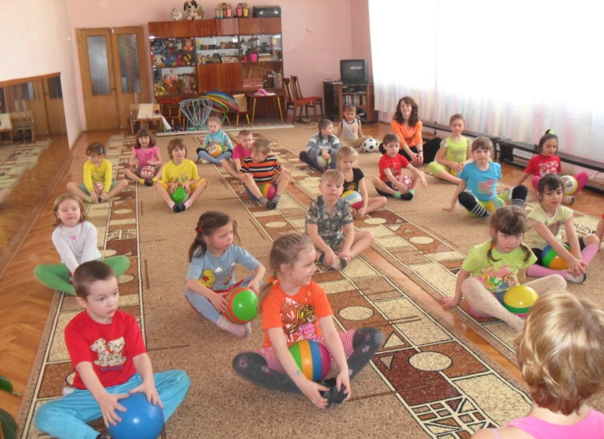

РАЗДЕЛ 2. ПЕДАГОГИЧЕСКАЯ ДИАГНОСТИКА ФИЗИЧЕСКОГО ВОСПИТАНИЯ

Вся работа по физическому воспитанию детей строится с учетом их физической подготовленности и имеющихся отклонений в состоянии здоровья. Основой являются результаты медико-педагогической диагностики воспитанников. Уровень физической подготовленности дошкольников определяется в начале учебного года (сентябрь) и в конце (май) с помощью специально разработанного пакета диагностик (тестов).
В ДОУ на каждого ребенка оформляется индивидуальная карта. На основе анализа результатов диагностик можно выделить три группы здоровья детей для осуществления дифференцированного подхода в процессе развития двигательных умений.
1 группа – основная (которую составляют дети с нормальным уровнем физического развития и основных функций развития организма) с тренирующей психофизической нагрузкой.
2 группа – подготовительная (дети, имеющие некоторые функциональные отклонения и частоболеющие), с умеренной нагрузкой.
3 группа – группа риска с ограниченной психической и физической нагрузкой (эту группу составляют дети, имеющие хронические заболевания и дети после болезни).
Группы эти не постоянны, так как по результатам функциональных проб дети могут быть переведены или в более сильную или более слабую группу, т.е. в норме пульс детей младшего возраста в ответ на физическую нагрузку может учащаться на 25-20%, а АД – 5-15 мм.рт.ст. Частота дыхания увеличивается на 4-6 в мин. Неудовлетворительные результаты определяют более слабую группу, а дети, выполняющие тесты с легкостью – переводятся в более сильную.
Это позволяет планировать физкультурно-оздоровительную работу с учетом имеющихся отклонений в состоянии здоровья. Используя свои наблюдения, мы определили, что в работе с детьми необходимо соблюдать следующее:
- Физическая нагрузка должна быть адекватна возрасту, полу ребенка, уровню физического развития, биологическому портрету и группе здоровья.
- Необходимо сочетание двигательной активности с закаливающими процедурами.
- Обязательное включение в комплекс физического воспитания классических оздоровительных техник в игровой форме (релаксация, дыхательная и пальчиковая гимнастика, игровой массаж, игровой стрейтчинг, гимнастика для глаз).
- Проведение циклических движений для повышения выносливости (медленный бег, продолжительная ходьба).
Именно эти введения служат основанием для конкретных рекомендаций для конкретных рекомендаций педагогам и родителям. В процессе работы с детьми предусматривается систематический медико-педагогический контроль.

РАЗДЕЛ 3. РАЗВИТИЕ ДВИЖЕНИЙ ДОШКОЛЬНИКА

Под руководством взрослых ежедневно проводятся мероприятия, способствующие активизации двигательной деятельности.
Организованной двигательной деятельности детей ежедневно отводится не менее 2-2,5 часов, из них особое внимание – 30-40 минут коррекционной деятельности.
Утренняя гимнастика – это заряд бодрости на весь день.
Разнообразие форм проведения утренней гимнастики способствует формированию интереса детей к ней:
- Оздоровительный (дозированный) бег;
- Дыхательная гимнастика и игры;
- Упражнения на коррекцию осанки и стопы и народные подвижные игры;
- Гимнастика в сюжетной форме с предметами и без них;
- Оздоровительный самомассаж;
- Гимнастика по интересам и игры по желанию детей.
Особое значение в воспитании здорового ребенка мы придаем развитию движений и физической культуры детей на физкультурных занятиях. Формы организации занятий разнообразны (фронтальные, подгрупповые, индивидуальные, в спортзале, в группе, на воздухе). Физкультурные занятия, сохраняя традиционную структуру, проводятся в сюжетной (игровой) форме и включают в себя такие элементы:
- Оздоровительный самомассаж.
- Дыхательные упражнения и пластический балет; 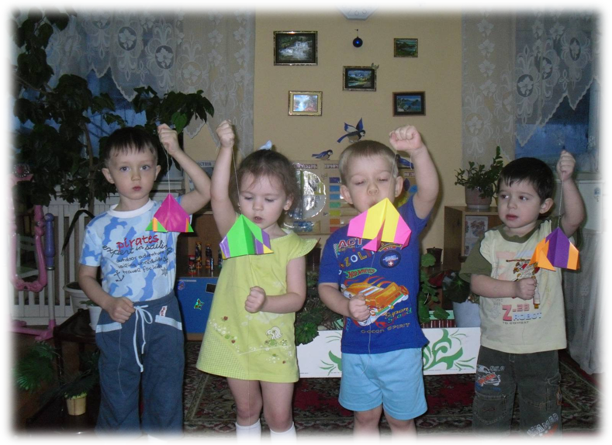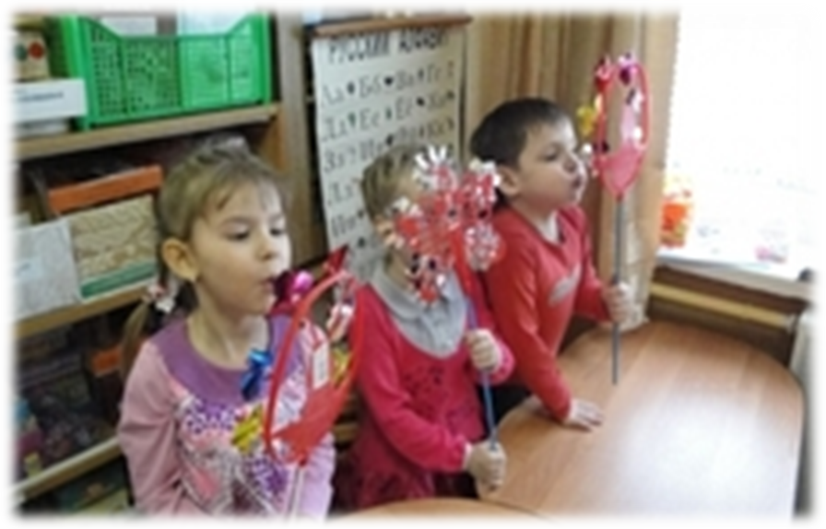

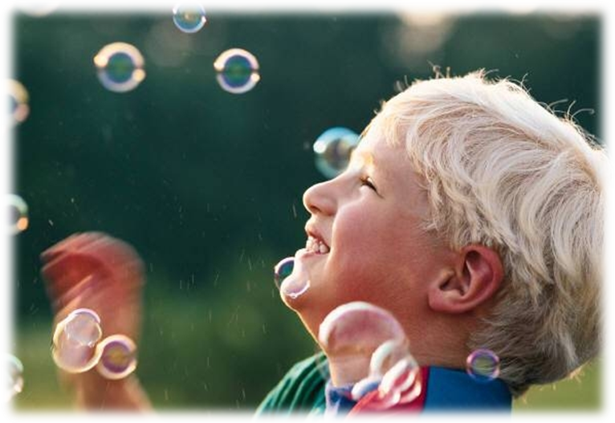 * Упражнения на коррекцию осанки и стопы;
- Веселый тренинг и элементы психогимнастики.
Это отражено в перспективном планировании , составленном на все возрастные группы.
В каждом возрастном периоде физкультурные занятия имеют разную направленность:
- малышам они должны доставлять удовольствие, научить их ориентироваться в пространстве, правильно работать с оборудованием;
- в среднем возрасте развивать физические качества (скорость, выносливость, силу);
- в старших группах – сформировать потребность в движениях, развивать двигательные способности и самостоятельность.

Чтобы физкультурные занятия были эффективными, при их проведении мы придерживаемся следующих условий:
- Построение занятий в соответствии с задачами на данный период, уровнем подготовленности детей;
- Использование различных способов организации детей для выполнения упражнений с целью увеличения двигательной активности;
- Распределение нагрузки на организм на протяжении всего занятия;
- Использование разнообразного спортивного инвентаря, музыкального сопровождения, повышающих эмоциональное состояние и активность детей.
Однако занятия становятся эффективными только в том случае, если они не ущемляют индивидуальность ребенка, реализацию его склонностей, интересов, а также учитываются индивидуальные различия детей. В соответствии с этим занятия строятся на двух основаниях:
- планировании, направленном на усвоение детьми определенного содержания,
- педагогической импровизации, посредством которой варьируется содержание, формы и методы в каждой конкретной ситуации взаимодействия с ребенком.
Сочетание этих подходов возможно только при тесном взаимодействии с воспитателями дошкольных групп. Часть занятий, проводимых воспитателем, являются подготовительными к освоению нового двигательного материала, который дает воспитатель по физической культуре. А двигательный опыт, который дети накопили с воспитателем по физической культуре, затем используется воспитателями групп в

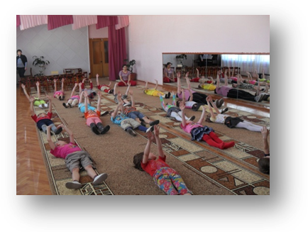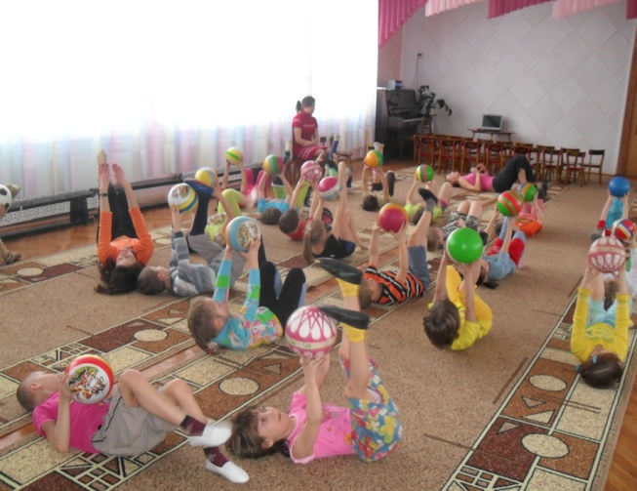
различных физкультурных мероприятиях. 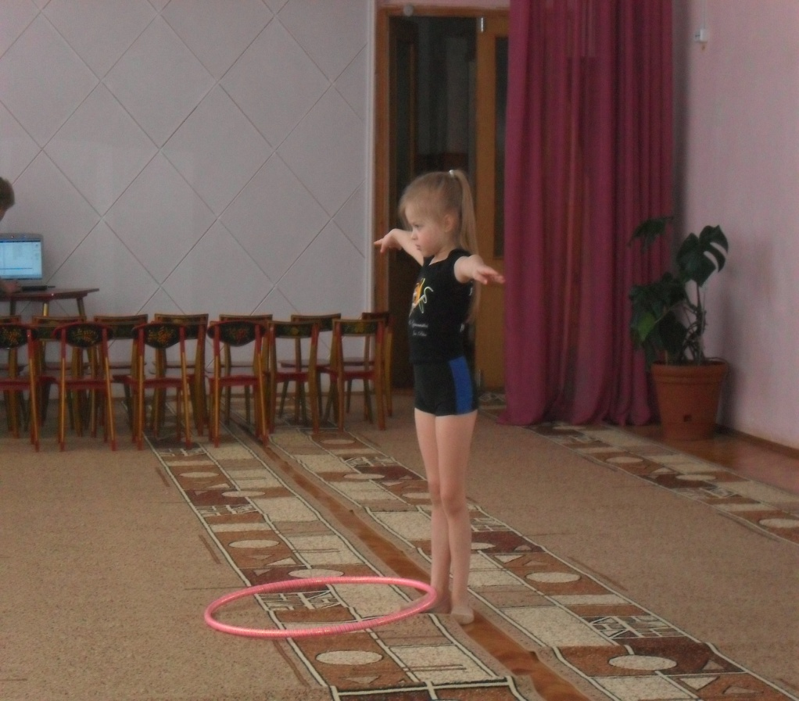
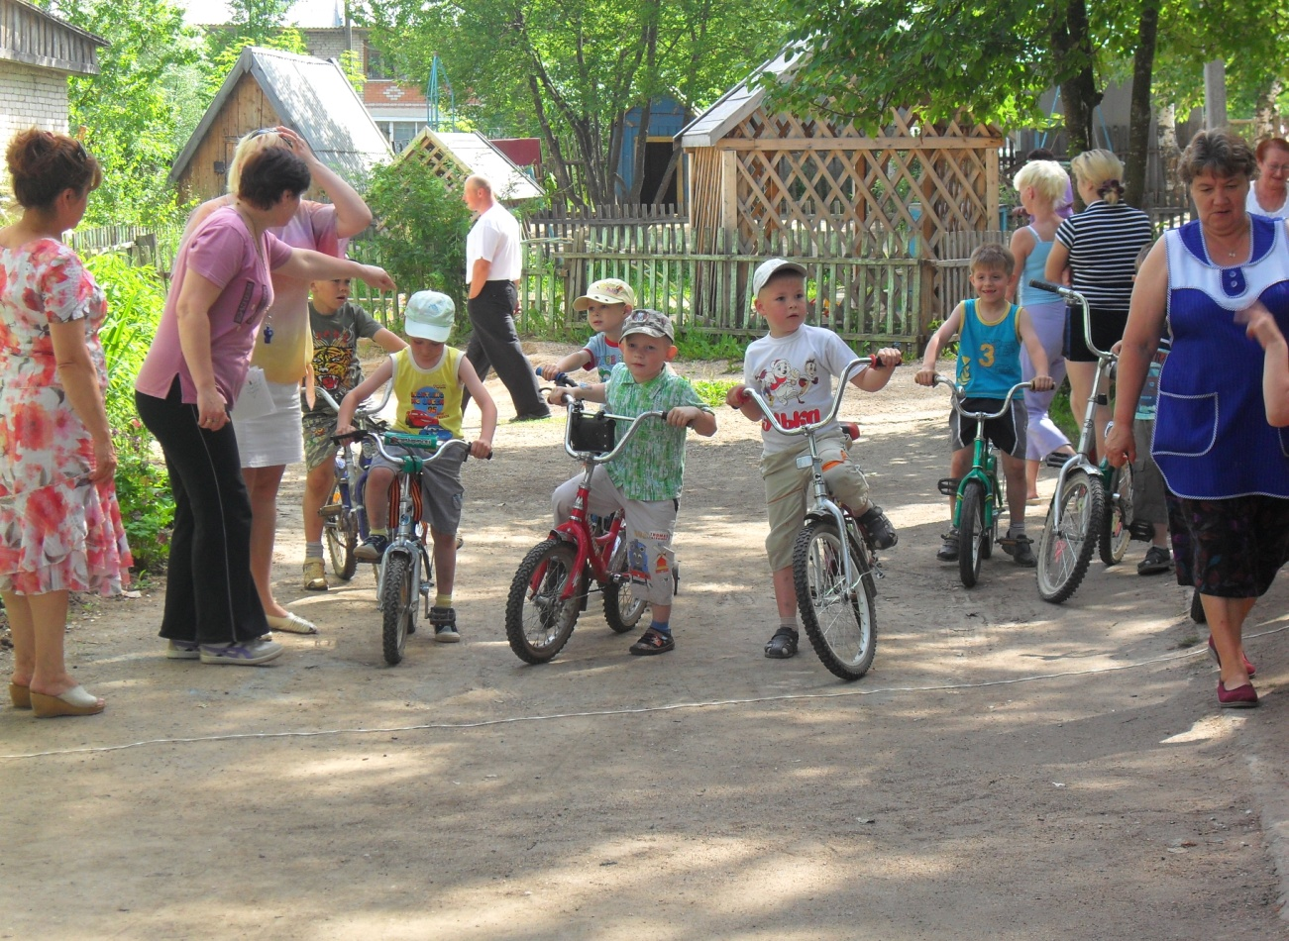
РАЗДЕЛ 4. ЛЕЧЕБНО-ПРОФИЛАКТИЧЕСКАЯ РАБОТА.

Обеспечить эффективную физкультурно-оздоровительную работу можно только при условии содружества медицины и педагогики.
Лечебно-профилактическая работа в нашем детском саду строится на основе анализа заболеваемости в предыдущие годы, чтобы проследить степень эффективности принимаемых профилактических мер, диагностических данных состояния здоровья детей, уровня их физического развития, физической подготовленности.
Эта работа имеет три этапа:
- подготовительный,
- интенсивной профилактики,
- восстановительный.
На каждом из них используются свои специфические физиотерапевтические и общеукрепляющие процедуры.
Первый период готовит детей к самому неблагоприятному времени в сезоне. Поэтому используется самомассаж, курс элеутерококка, натуропатия.
Во-втором периоде есть необходимость использовать систему мер для предупреждения ОРВИ, ангин. Дети полощут рот и горло лечебными растворами, им закладывают оксолиновую мазь в нос, используется витаминизация третьего блюда и кислородный коктейль.
В восстановительный период желательно укрепить защитные силы детей, вернувшихся после заболевания. Им предлагается травяной чай, витаминотерапия (витамин С), оздоровительные напитки. У этих детей несколько иной режим дня, снижаются физические нагрузки в двигательной деятельности, закаливающие процедуры строго индивидуализируются. Мероприятия комплексного плана лечебно-профилактической работы осуществляется медицинским работником. 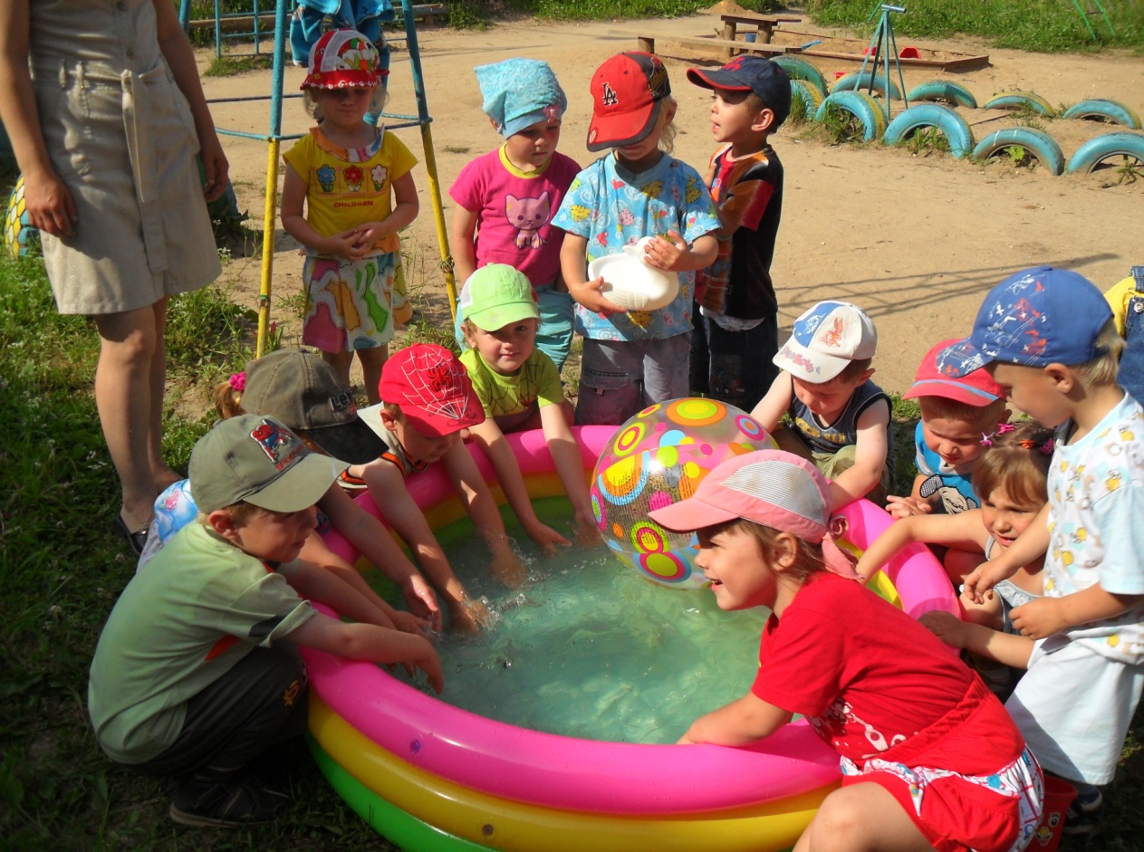

РАЗДЕЛ 5. ЗАКАЛИВАНИЕ.

Развитие движений в полной мере не обеспечивает укрепление здоровья дошкольников. Поэтому особое внимание в режиме дня уделяется проведению закаливающих процедур. Закаливающие мероприятия содействуют созданию привычек здорового образа жизни у детей дошкольного возраста.
Мы разработали систему закаливания, предусматривающую разные формы и методы, а так же изменения в связи со временем года, возрастом и индивидуальными особенностями здоровья детей. Это обеспечивает постепенное увеличение мер воздействия в течение года
ЗАКАЛИВАЮЩИЕ ПРОЦЕДУРЫ
Нельзя проводить закаливающие процедуры, которые не нравятся малышу. Они должны вызывать радость.

- Воздушные ванны для тела.
- дети ежедневно в любое время года 15-20 минут играют босиком в одних трусиках и в простые подвижные игры.
- ребенок сам растирает сухой салфеткой или рукавичкой руки, ноги, плечи, грудь.
- воспитатель растирает раздетого ребенка сухой салфеткой, слегка пощипывает и похлопывает кожу, позволяет малышу расслаблено повисеть у себя на вытянутых руках.
- игра «я массажист».
- дети попарно делают друг другу массаж спины, «рисуем» на ней различные фигуры.
- влажное растирание. Раздетого ребенка взрослые быстро обтирают влажным полотенцем, после чего ему предлагается 5-10 минут быстро побегать ( «догонялки», «обгонялки»). Через 10 минут процедура повторяется , а затем ребенка растирают сухим полотенцем.
- поглаживающий массаж во время приема воздушных ванн
2. Контрастные ванночки для рук и ног с последующим самомассажем пальцев ног и стоп
- проводится при температуре воды в ванночках 18 С - 30С
3. Солевые дорожки.
Стопа должна быть предварительно разогрета. С этой целью используют массажеры для стоп, пуговичные и палочные дорожки, коррегирующие упражнения для стоп, прыжки и так далее. Эффект солевых дорожек заключается в том, что соль раздражает стопу ребенка, богатую нервными окончаниями. Солевой раствор: на 1 литр воды – 90 гр. Соли.
4 Закаливание носоглотки. Полоскание рта и горла.
- полоскание горла настоями трав (ромашка, эвкалипт)
- игра «Левушка»: рычание с напряжением нижней части челюсти, языка, малого язычка.
5. Комплекс оздоровительных упражнений для горла
- игровые упражнения «маленькие волшебники»
- игры «Буратино», «Солнечные зайчики», «Птичка», «Покачай малышку». Дыхательные и звуковые упражнения.
6. Точечный массаж.
Младший дошкольный возраст
- воздушные ванны продолжительность до 5 мин во время переодевания ко сну
- ходьба и бег в трусиках, босиком ежедневно в течение 10-15 минут
- самомассаж БАТК (биологически активных точек кожы) в целях профилактики респираторных заболеваний. Массаж передней и боковой части шеи.
Старшая группа.
- ходьба и бег в трусиках а проветренной групповой комнате – 5-10 минут (после сна).
-поглаживающий массаж.
-сон на свежем воздухе в любое время года(при открытых форточках)
-игровые упражнения»заряжаем водичку»,»Лёвушка».
-самомассаж БАТК.
Подготовительная к школе группа.
-игровой аутотренинг «Я здоров»
Самомассаж БАТК.

РАЗДЕЛ 6. ЗДОРОВЫЙ ОБРАЗ ЖИЗНИ.
Воспитание потребности в здоровом образе жизни осуществляется по нескольким направлениям.

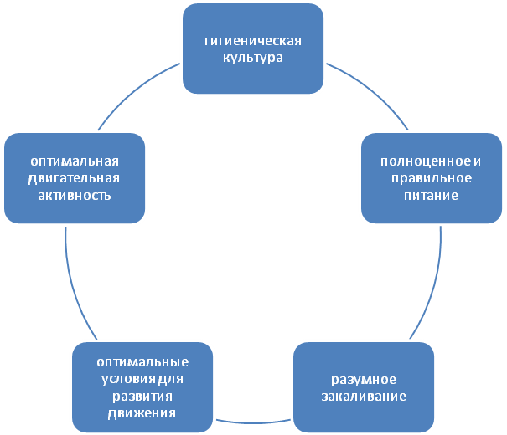

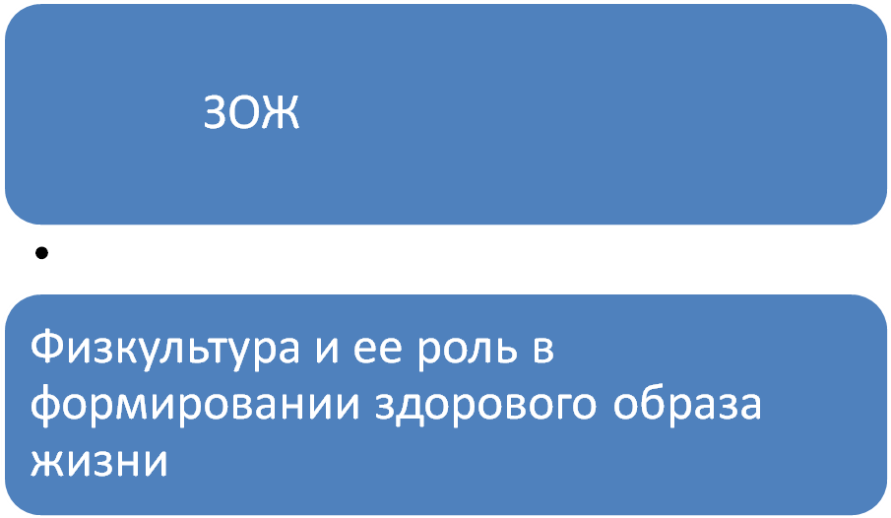

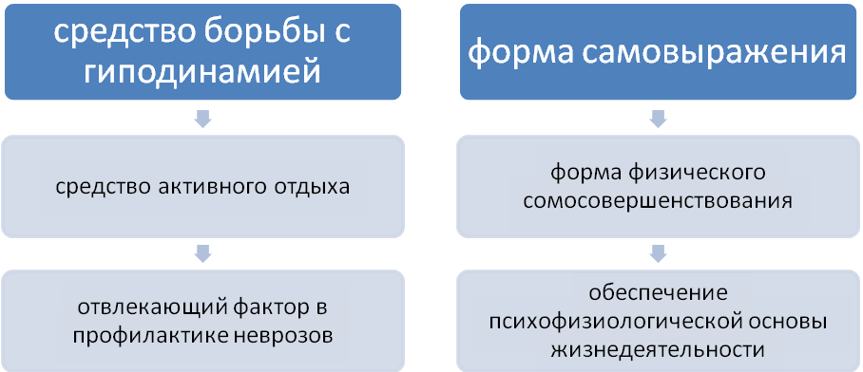

Одно и направлений программы минимум по воспитанию у детей потребности в здоровом образе жизни – формирование культурно-гигиенических навыков (полоскать рот после приема пищи; ежедневно мыть лицо, шею, руки до локтя; ежедневно бегать в медленном темпе длительное время, разминаться после пробуждения, уметь расслабляться после пробуждения, уметь избегать опасности, мыть руки перед едой и после посещения туалета).
Вся серия мероприятий, направленных на реализацию программы минимум, носит название «Программа здоровье». На первом месте в ней стоят занятия, которые помогают выработать у детей осознанное отношение к своему здоровью, умение определить свое состояние – это занятие по формированию привычки к ЗОЖ и ОБЖ. Такие занятия проводятся по формуле: «Помоги осознать ребенку, зачем это нужно – научи в увлекательной форме – приучай выполнять эти действия ежедневно».

РАЗДЕЛ 7. ВЗАИМОДЕЙСТВИЯ С РОДИТЕЛЯМИ.

Представленная система работы ориентирована на использование новых форм работы с родителями на основе родительского договора. У нас реализуются следующие формы работы: родительский клуб «Здоровячок»; семейные праздники; диспуты, почтовый ящик, информационный коридор. В планировании и проведении такой работы большую помощь оказывает анкетирование в начале учебного года, помогающее изучить особенности внутрисемейного воспитания и наметить эффективные формы взаимодействия.
В соответствии с этим планирование работы с семьей предусматривает:
- Ознакомление родителей с результатами диагностики;
- Целенаправленную работу, пропагандирующую общегигиенические требования, необходимость рационального режима, оптимальной двигательной активности, полноценного питания, закаливания и так далее;
- Формирова6нпие основ валеологической грамотности через знакомство с содержанием физкультурно-оздоровительной работы, с инновациями в организации работы по оздоровлению детей;
- Обучение основным методам профилактики детской заболеваемости ( закаливание, дыхательной гимнастики, массажа, фитотерапии и т.д.).
Кроме традиционных форм работы с семьей, большое влияние оказывают открытые показы занятий и праздников с использованием указанных техник, совместные занятия детей и родителей типа «Папа, мама, я – спортивная семья», «Веселые старты», летние и зимние «Олимпийские игры», которые организуются в детском саду, а так же Дни Открытых Дверей для родителей, где родители могут принять участие в занятиях.
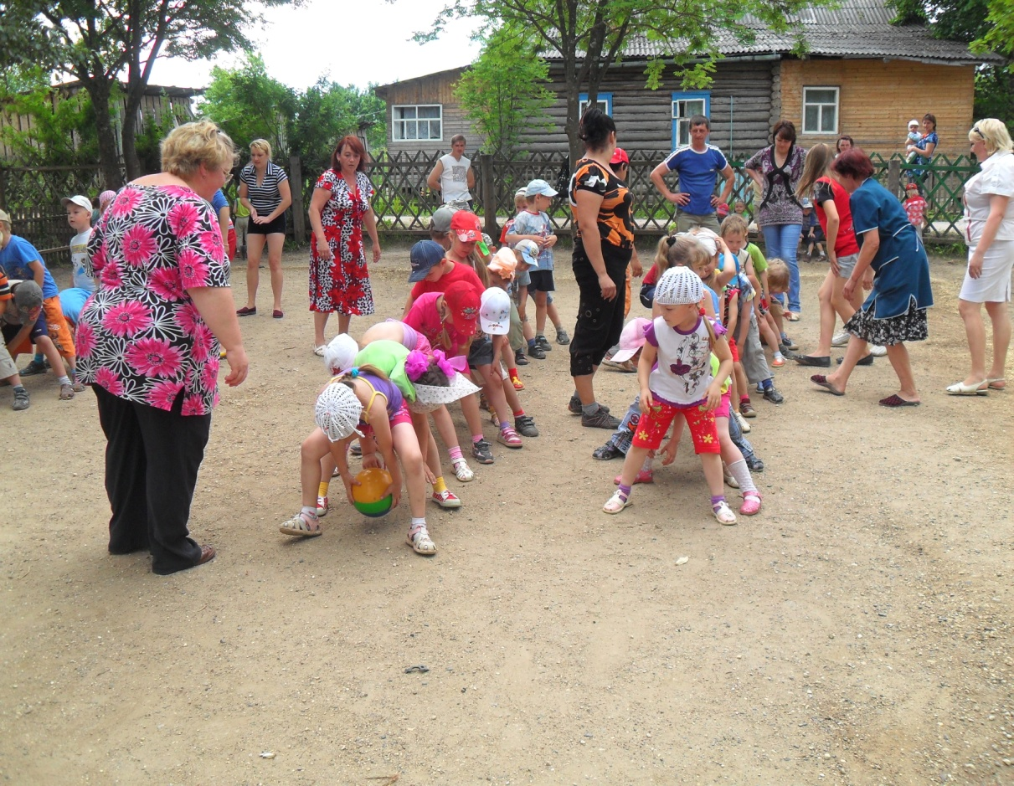

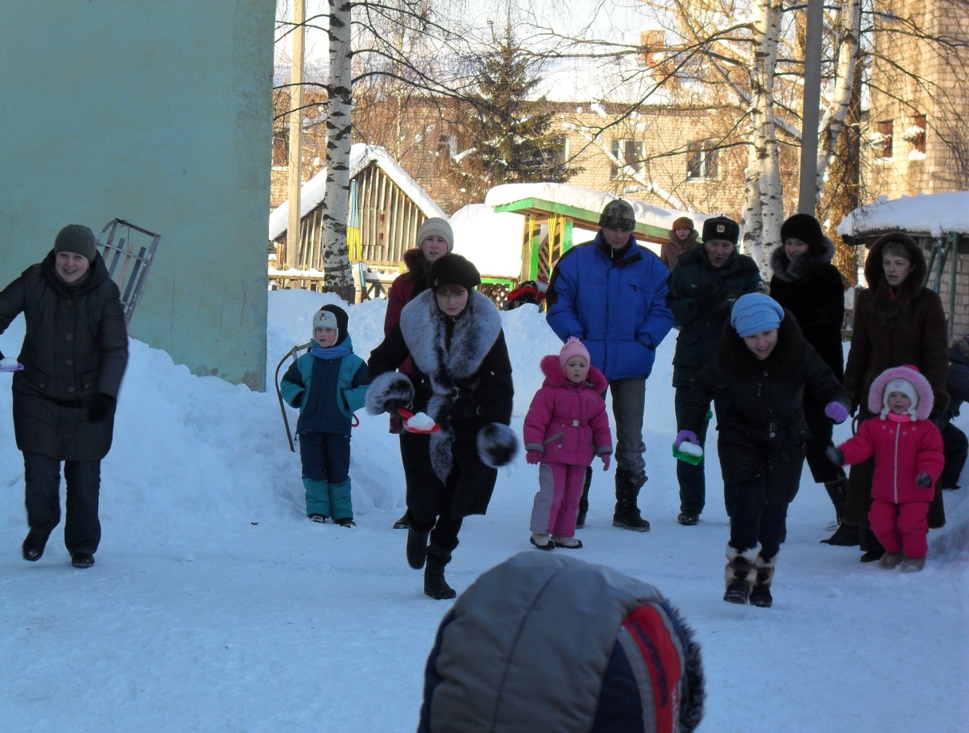

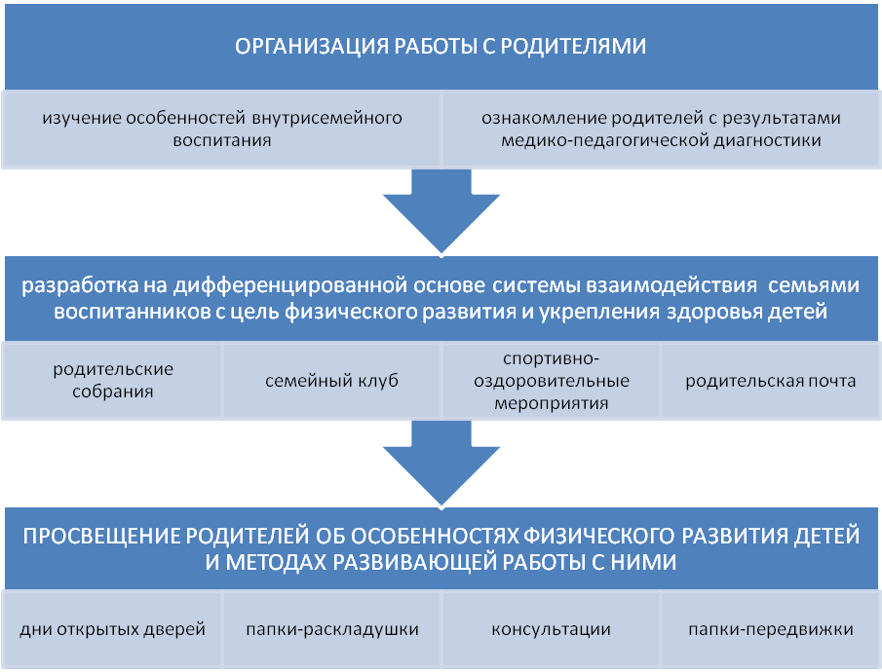
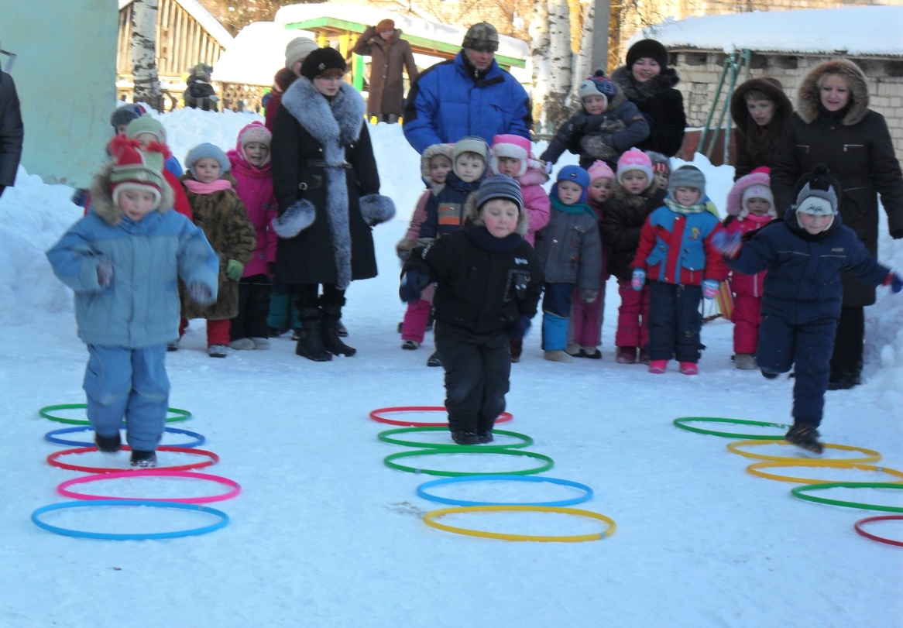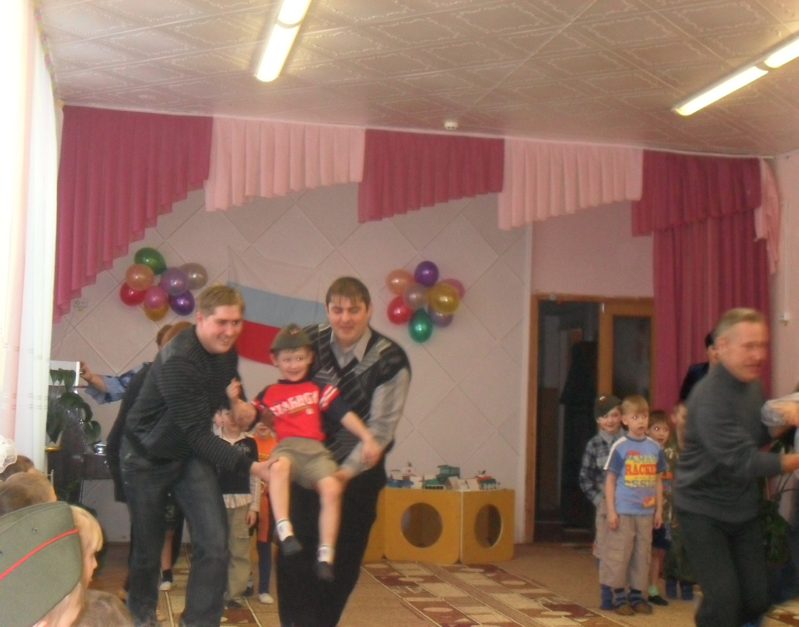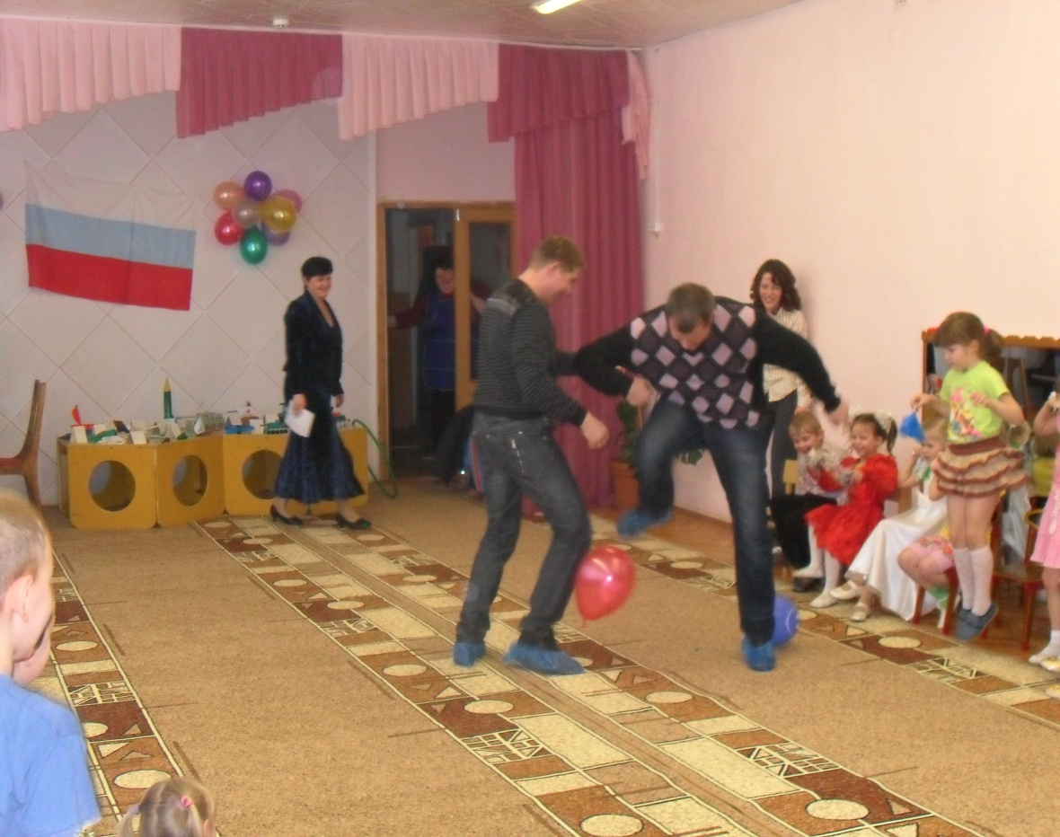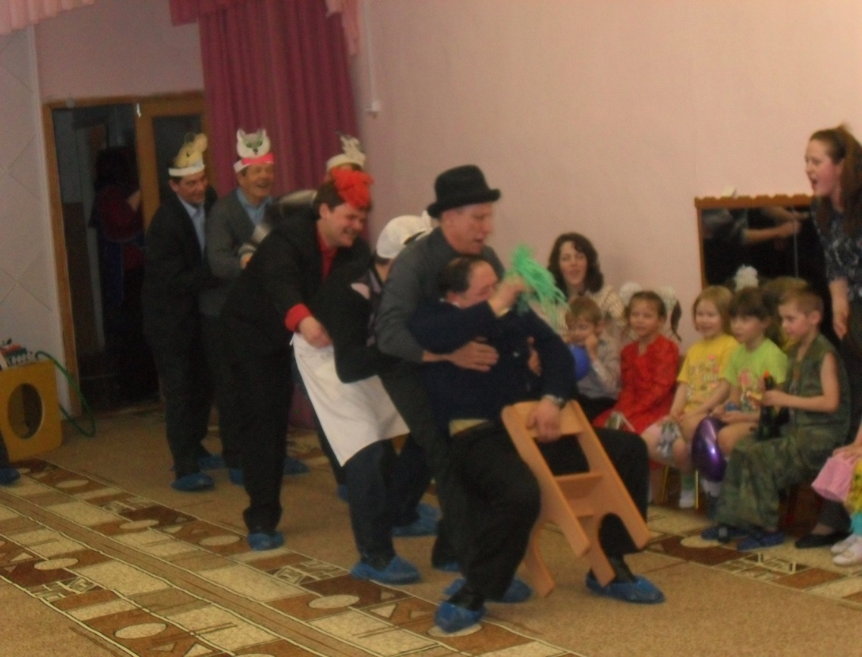
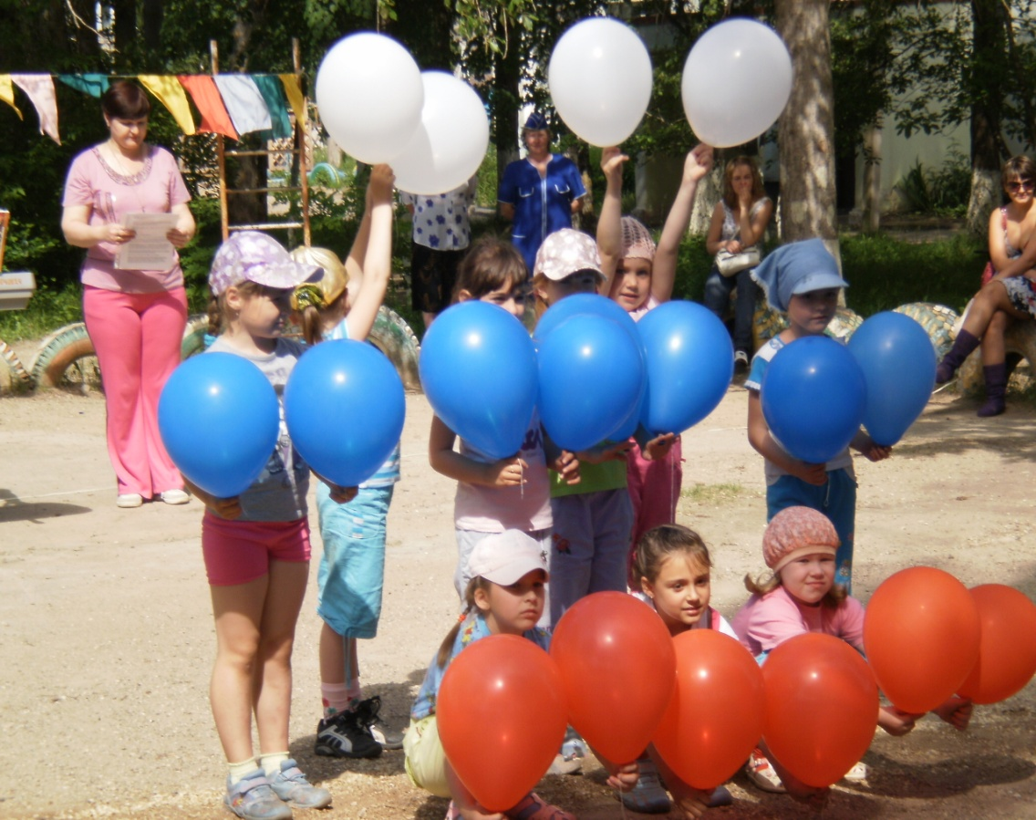
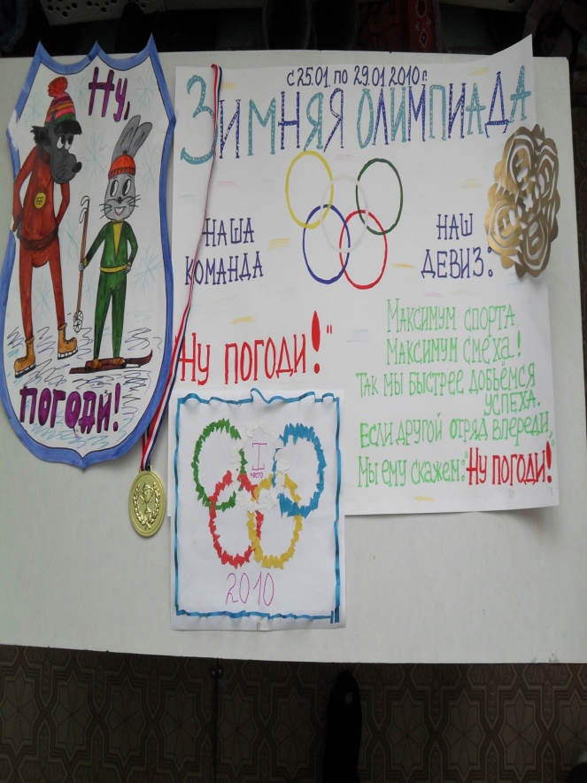

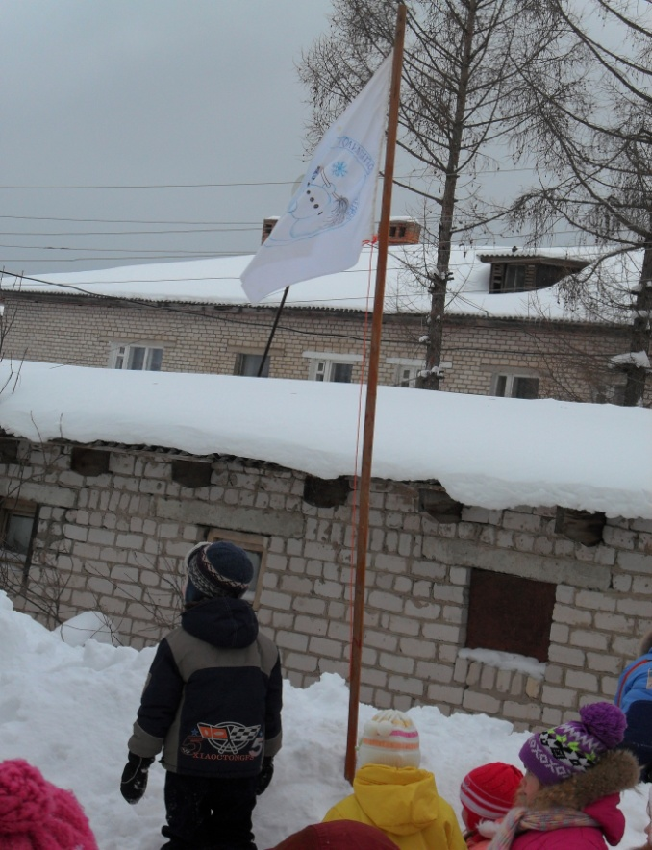
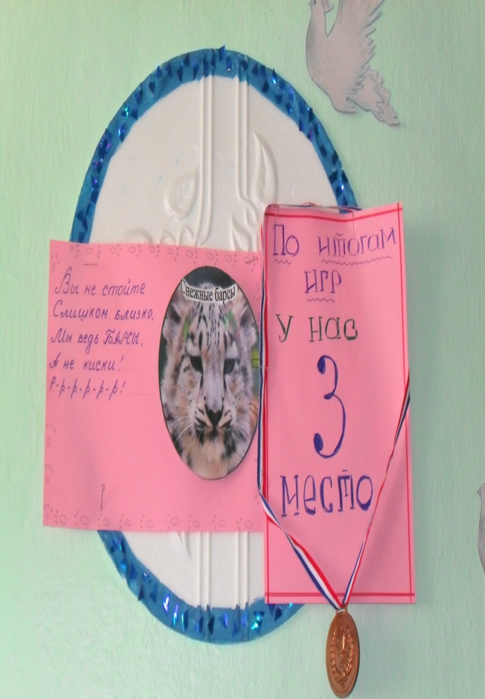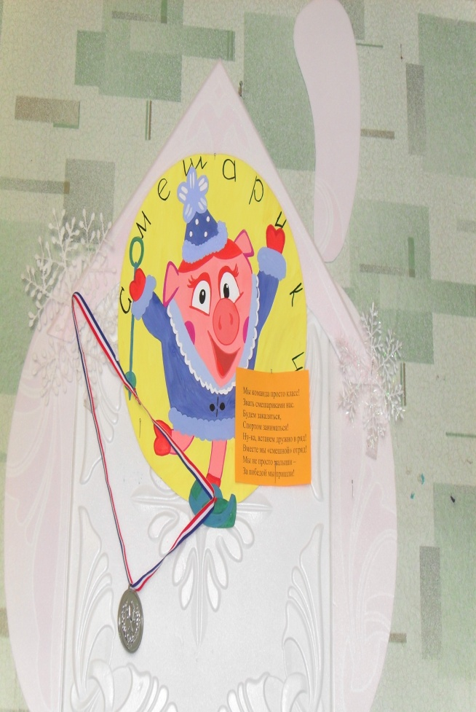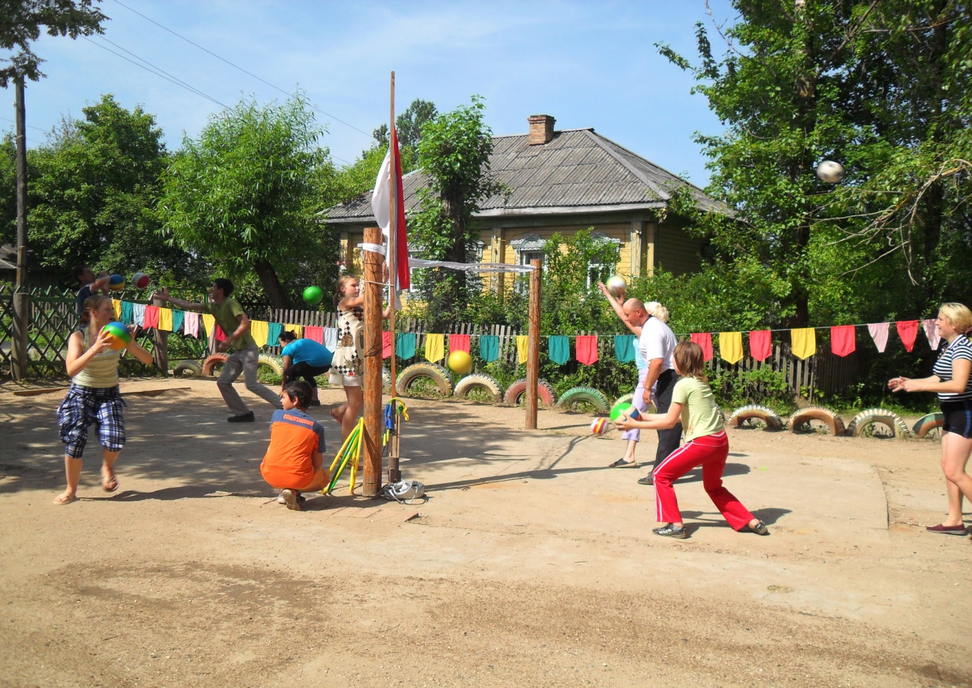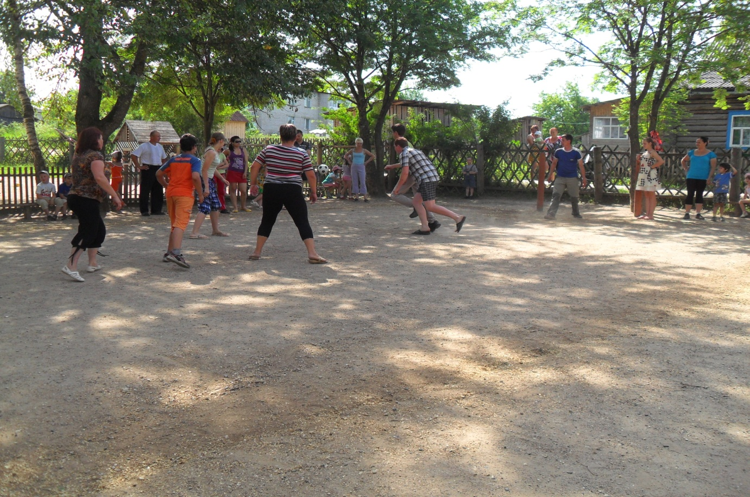
РАЗДЕЛ 8. ИНФОРМАЦИОНН-КОММУНИКАТИВНЫЕ ТЕХНОЛОГИИ В ДОУ.

Компьютер, являясь самым современным инструментом для обработки информации, может служить и мощным техническим средством обучения и играть роль незаменимого помощника в воспитании и общем психическом развитии дошкольников.
Мы знакомим дошкольников с электронными презентациями по теме «Спорт», «ОБЖ», «ЗОЖ».
Планируем расширить использование электронных презентаций и просматривать их при ознакомлении с окружающим, при обучении грамоте и счету.
На занятиях по физической культуре используем презентации по темам «Виды спорта», «ОБЖ», «ЗОЖ». Создана медиаколлекция для дошкольников, которая постоянно пополняется. Запланировано создание странички на сайте детского сада, где родители смогут задать свои вопросы, поделиться опытом семейного воспитания, повысить уровень педагогических знаний.

ЗАКЛЮЧЕНИЕ

Оздоровительные мероприятия, проводимые педагогами в ДОУ, нацелены на функциональное совершенствование детского организма, на повышение его работоспособности, на Формирование защитных способностей к неблагоприятным природно-климатическим факторам, т.е. создают условия для того, чтобы дети росли здоровыми. Это и различные виды самомассажа (точечный массаж, массаж тела, лица, ушей, кистей рук), динамические разминки, подвижные игры, оздоровительный бег, дыхательная гимнастика и упражнения, гимнастика босиком и гимнастика в постели, обширное умывание, пальчиковая гимнастика, гимнастика для глаз, игровой стрейтчинг, физкультурные минутки, игры-упражнения для профилактики и коррекции плоскостопия и осанки, дыхательной гимнастики. Оздоровительный бег, гимнастика босиком и гимнастика в постели, обширное умывание – стали ежедневным ритуалом для воспитанников. Игровой стрейтчинг, пластический балет, элементы Йоги – освоены и любимы детьми.
Занятия физкультурой обеспечивают сохранение и укрепление физического и психического здоровья посредством реализации современных и адаптированных к условиям дошкольного учреждения оздоровительных технологий. Эти технологии сугубо профилактический характер и направлены на поддержание эмоционально-положительного тонуса воспитанников.
1.Диагностика и анализ показателей 2012 года по сравнению с 2009 годом:
1.Физическая подготовленность – возрастание на - 14%;
2. Скоростные качества – 1,7%;
3. Показатели гибкости – 10,2%
4. Скоростно-силовые качества -8 %
5. Диагностика дыхательной системы – 7,9%
6. Простудная заболеваемость – снижение на –2,5
7. Посещаемость – повышение на –12,5
8. Индекс здоровья – возрастание на -10 %
2. Разработаны и реализуется:
1. Перспективное планирование по физическому воспитанию с применением оздоровительных методик для всех возрастных групп;
2. Система дыхательных упражнений в игровой форме по возрастам;
3 Методика применения игрового самомассажа в ДОУ в течение дня;
4. Игровые комплексы упражнений по профилактике нарушений осанки и стопы
5. Оздоровительные интегрированные занятия
6. Сайт детского сада.
3. Определенность перспектив продолжения работы, обоснованность необходимых для этого условий:
* повышение качества образования методом совершенствования метидики проведения занятий и использования ИКТ;
* расширение возможностей проекта за счет использования фитбола (укрепление мышц спины и профилактика нарушения осанки) и игрового стрейчинга;
* разработка пакета диагностик оздоровления, физического и психического оздоровления, физической подготовленности дошкольников.

Создание модели развивающей педагогики оздоровления стало бы невозможно без поддержки этого начинания не только всем педагогическим коллективом ДОУ, но и родителями воспитанников. Следовательно, сотрудничество с семьей является и одним из важнейших условий физкультурно-оздоровительной работы.
В ДОУ создан консультационный пункт «Здоровячек», в рамках которого подготовлен цикл консультаций и памяток для родителей.
Традиционными в нашем ДОУ являются спортивные мероприятия с участием родителей и детей: зимние и летние спортивные олимпиады, физкультурные праздники, турниры, конкурсно-игровая программа «Мама, папа, я – спортивная семья»
В нашем детском саду ведется работа с частоболеющими детьми - кружок «Неболейка» . Дети от 3 до 7 лет проходят углубленный курс закаливания, адаптации к условиям детского сада.
Результаты работы убеждают, что объединение семьи и дошкольного учреждения поможет нам на практике создать и реализовать в нашем ДОУ свою модель педагогики оздоровления, основанную на принципах здоровьесберегающих технологий. Все это позволит говорить не только об охране или поддержании, а именно о развитии здоровья наших детей.

